# 事务的传播行为和隔离级别

事务的传播行为

1. @Transactional(propagation = Propagation.REQUIRED)

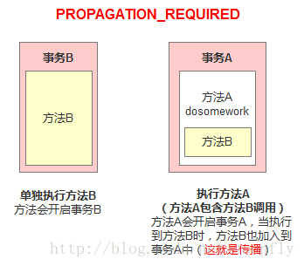

单独调用methodB方法时，因为当前上下文不存在事务，所以会开启一个新的事务。   
调用methodA方法时，因为当前上下文不存在事务，所以会开启一个新的事务。当执行到methodB时，methodB发现当前上下文有事务，因此就加入到当前事务中来。

### @Transactional(propagation=Propagation.REQUIRES_NEW)

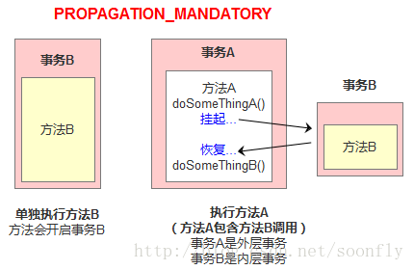

### @Transactional(propagation = Propagation.NEWSTED)

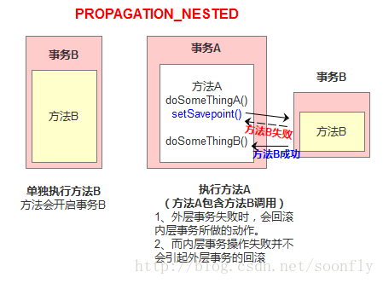

### @Transactional(propagation = Propagation.SUPPORTS)

如果存在一个事务，支持当前事务。如果没有事务，则非事务的执行

1. @Transactional(propagation = Propagation.NOT_SUPPORTED)

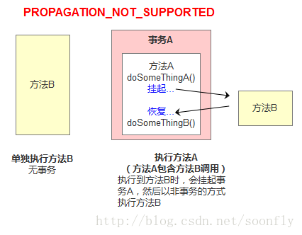

1. @Transactional(propagation = Propagation.MANDATORY)

如果已经存在一个事务，支持当前事务。如果没有一个活动的事务，则抛出异常。(需要运行在有事务的方法中,本身不会开启事务)

1. @Transactional(propagation = Propagation.NEVER)

总是非事务地执行，如果存在一个活动事务，则抛出异常。

来源:https://blog.csdn.net/weixin_39625809/article/details/80707695